Lección 14: Torres de 10
- Averigüemos cuántos cubos están escondidos.

Calentamiento: ¿Qué sabes sobre el 10?
¿Qué sabes sobre el 10?

14.2: ¿Cuántos cubos están escondidos?
Han tenía una torre de 10 cubos.
Él la separó en 2 partes y escondió 1 parte detrás de su espalda.
Le mostró 4 cubos a su compañero.
¿Cuántos cubos escondió Han detrás de su espalda?
$10=\underset{_}{}+\underset{_}{}$

14.3: Centros: Momento de escoger
Escoge un centro.
¿Qué hay a mis espaldas?
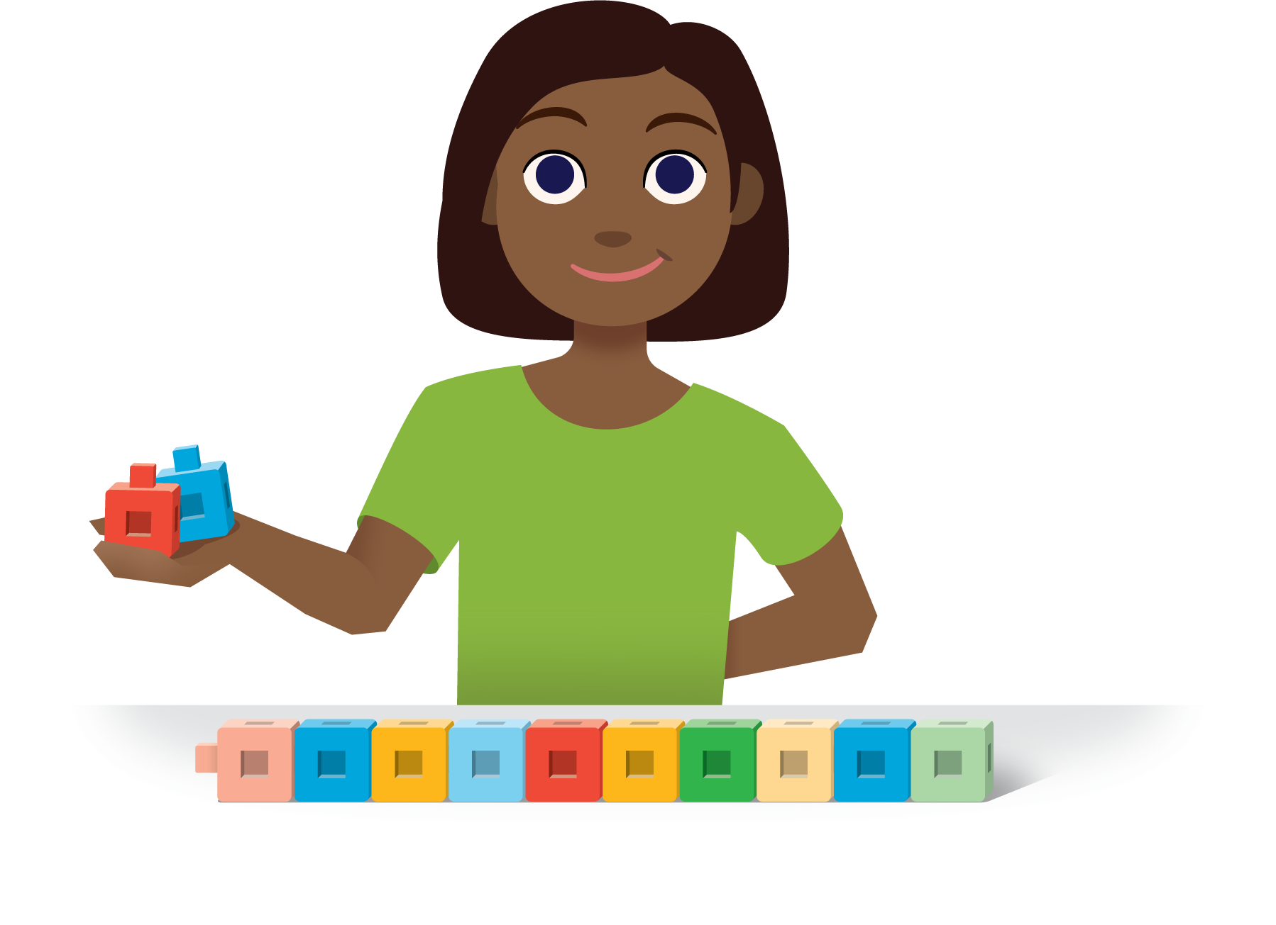
Dedos matemáticos
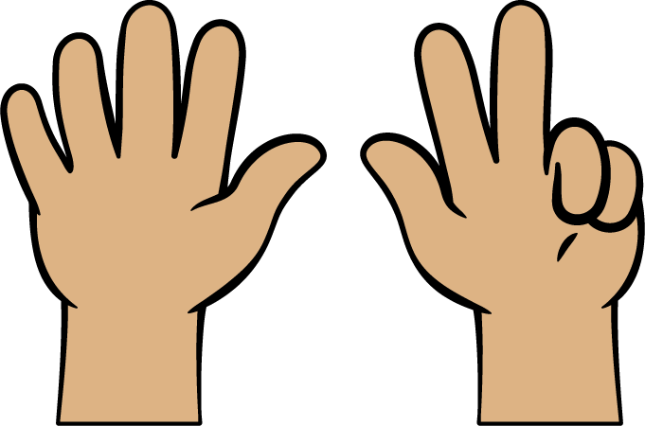
Revuelve y saca

Contar colecciones
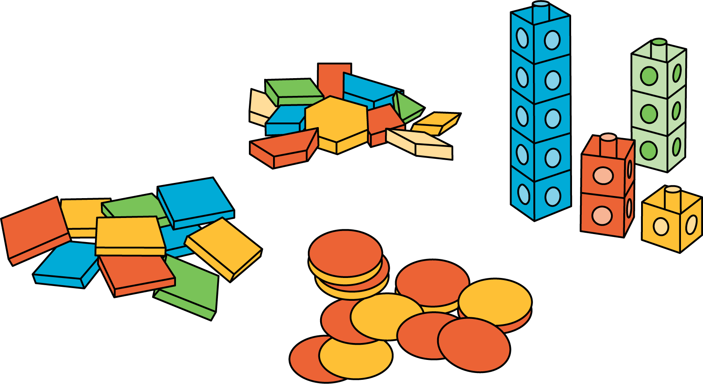
Lanza y suma
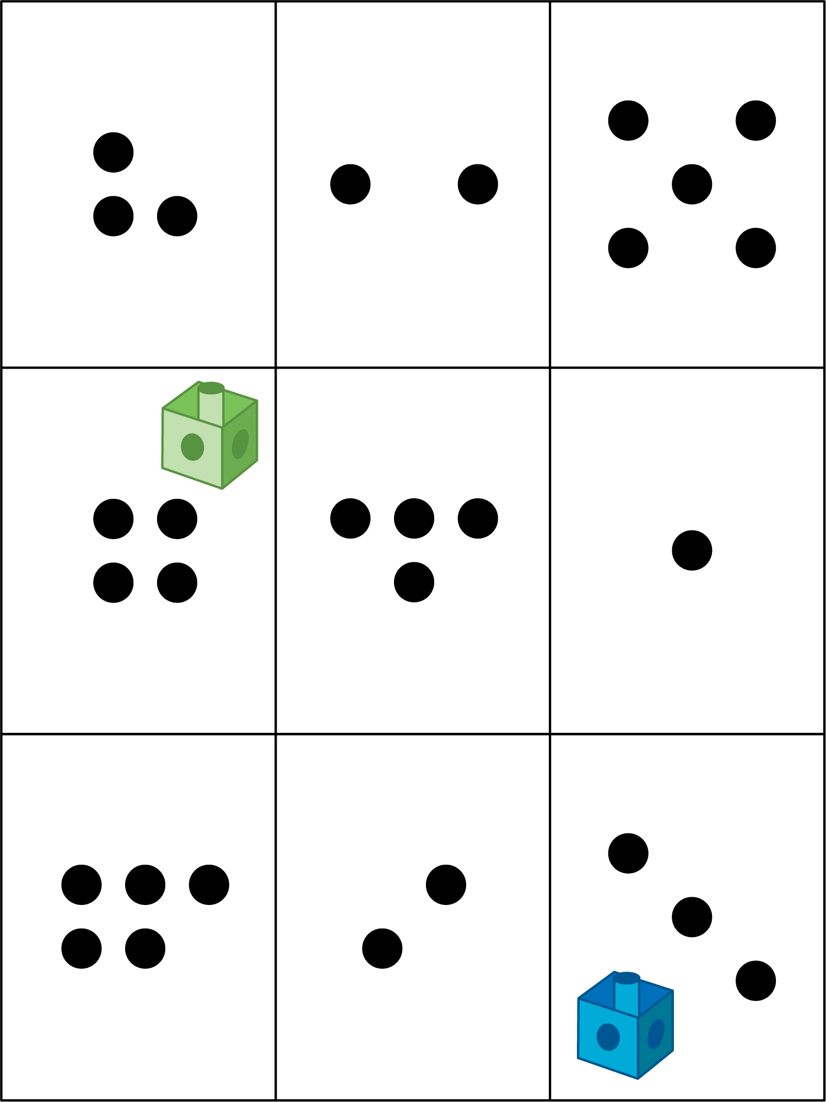

Section Summary
Section Summary
En esta sección, encontramos muchas maneras diferentes de formar 10. Usamos un tablero de 10 y nuestros dedos para mostrar números y averiguar cuántos más se necesitaban para formar 10.
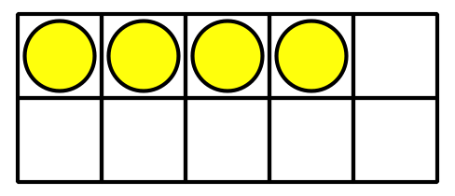
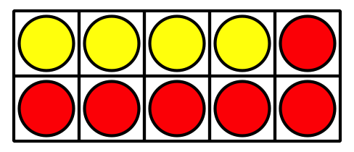
Hay 4 fichas.
Necesitamos 6 fichas más para formar 10.
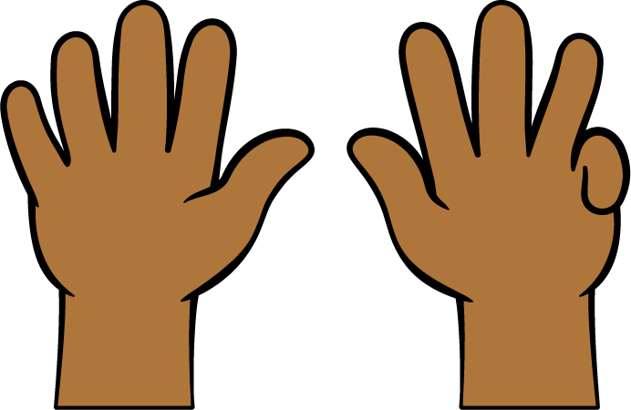
Hay 9 dedos.
Necesitamos levantar 1 dedo más para formar 10.
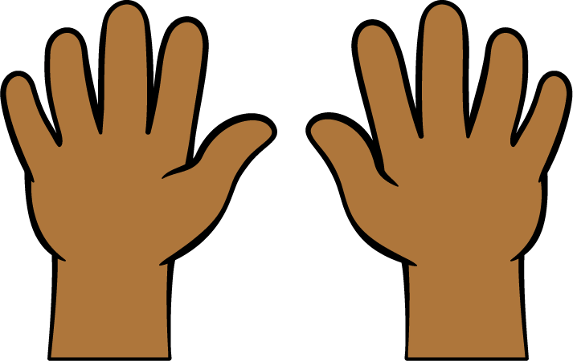
Usamos ecuaciones para mostrar diferentes maneras de formar 10.
$10=4+6$
$10=9+1$
© CC BY 2021 Illustrative Mathematics®

